VAZ, Marcel C.
Antes mesmo de completar um ano de vida, eu era deixado na casa dos meus avós durante o dia enquanto meus pais trabalhavam. Certa ocasião, a criança começa a chorar e não há nada que a faça parar. Fome não era, tampouco tinha as fraldas sujas… O quê, afinal, afligia esse moleque? Era um dia frio e a senhora avó, já sem saber o que fazer, recorre a um último recurso que só a experiência de criar oito filhos podia lhe dar. Enrola a criança em um cobertor e sai à rua; a criança chorando feito maquininha de repente pára, como quem leva um susto. Olhos estatelados, testa franzida (já viram um bebê espantado? se não, procurem no google), adivinhem o fez a pestinha parar. Logo em frente à casa de minha avó havia uma dessas árvores muito usadas na arborização pelo menos na minha cidade. A propósito preciso descobrir de que espécie ela é. Enfim, diz ela que desde então, a melhor maneira de aquietar a alma desse que vos fala era pô-lo debaixo de uma árvore, de um vaso de samambaia, qualquer coisa desde que fosse verde. Ela diz que na época não sabia de como são essas coisas de vocação mas hoje garante que eu nasci já gostando da coisa. Se isso é possível ou não, o fato é que eu costumo ficar bem irritado quando fico muito tempo sem ir para campo!
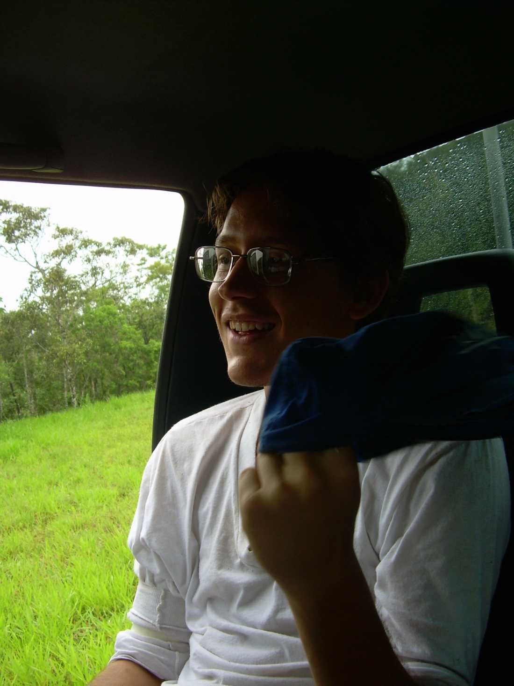Peixe n'água!

Trabalhos
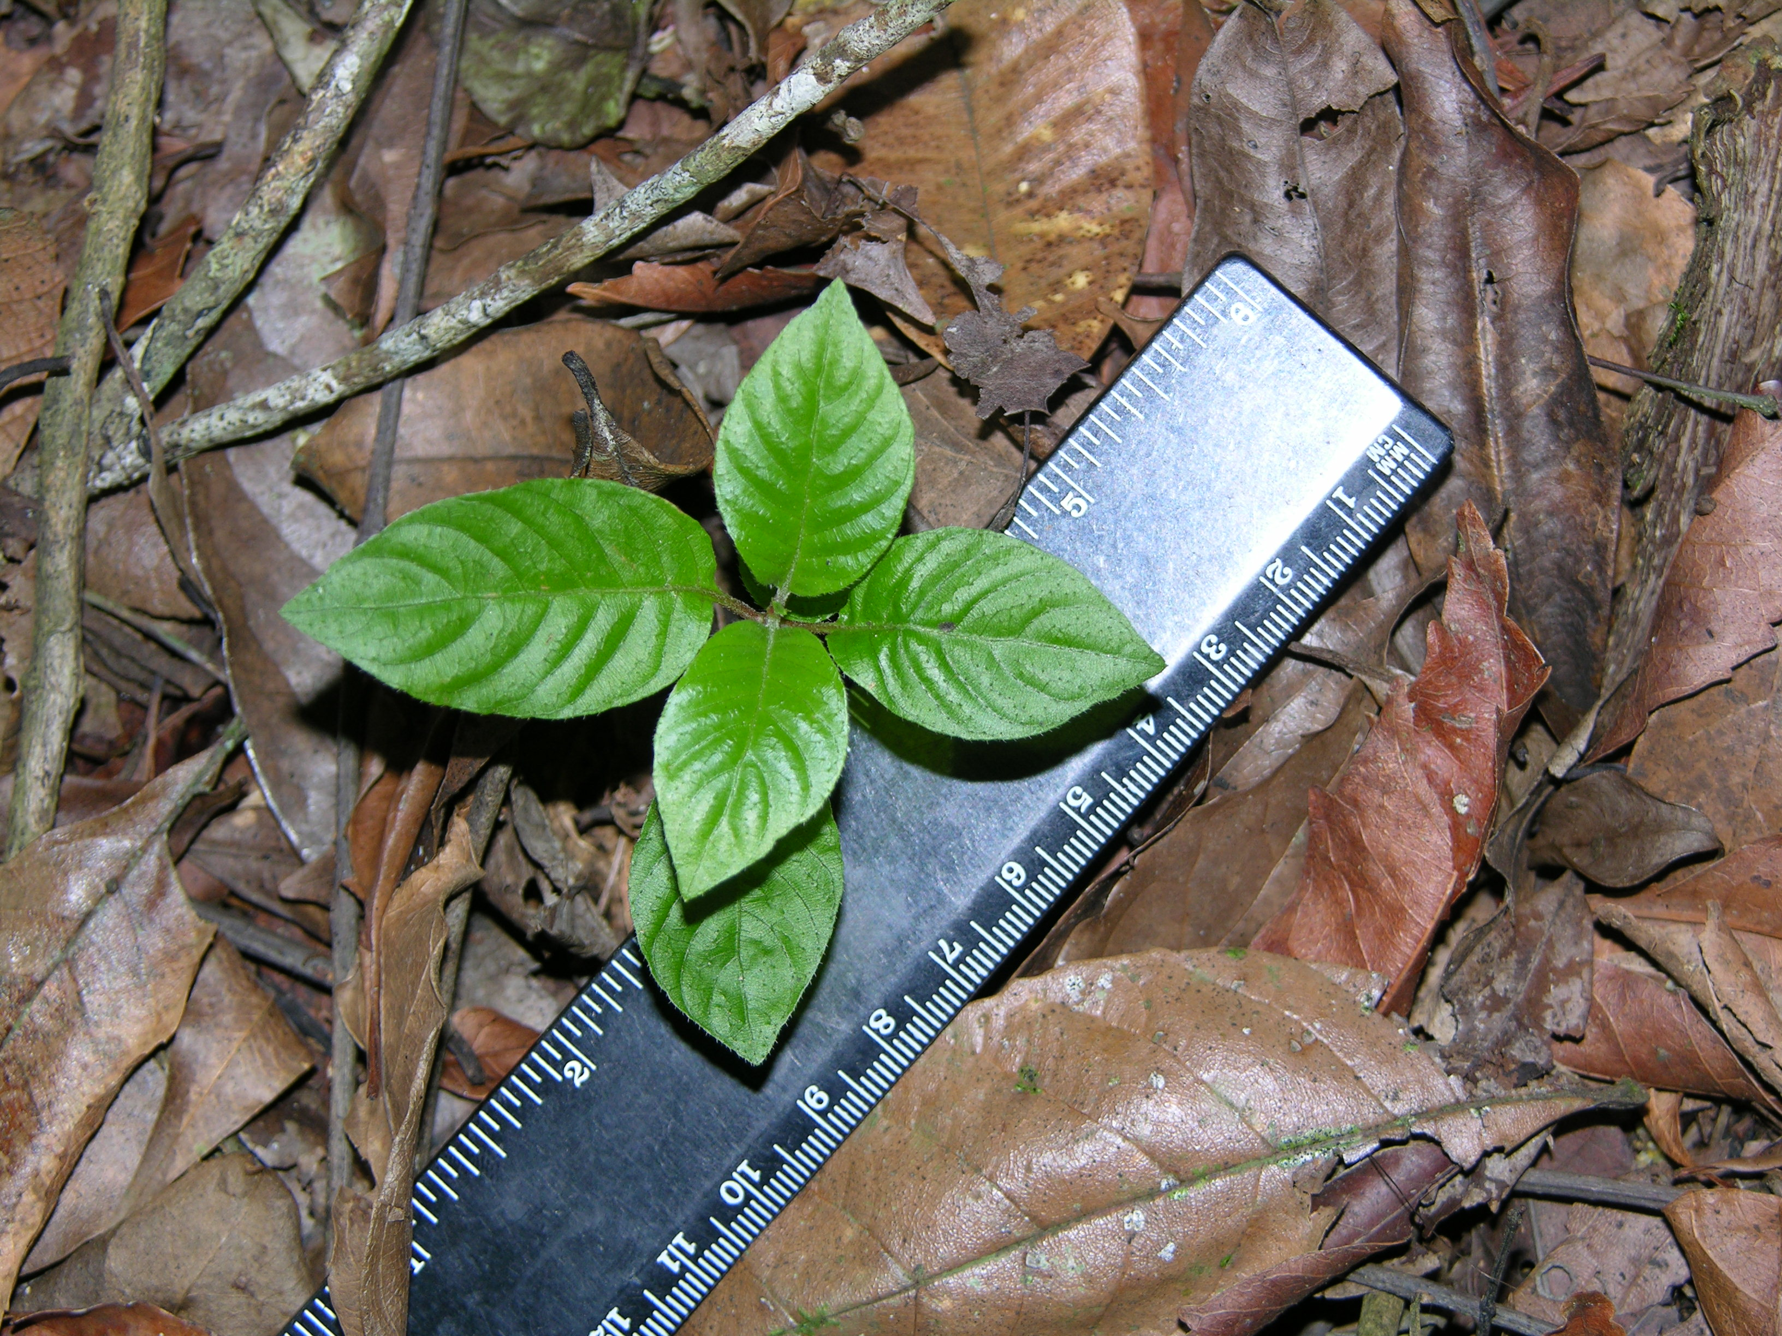Plântula de espécie não identificada
Desenvolvi o projeto de pesquisa de iniciação científica Desempenho de plântulas de duas espécies arbóreas transplantadas sob palmeiras de sub-bosque em um fragmento florestal do município de Piedade, São Paulo.
Ao mesmo tempo estive envolvido no projeto de doutorado de Cristiane Jurinitz, no qual participei como ajudante de campo no levantamento populacional de e no estudo da estrutura e da composição da comunidade arbórea da região
Atualmente participo do grupo DiverSus e estou analisando os dados sobre diversidade funcional coletados em Manaus, Amazonas.
projeto_de_mestrado.pdf

Dissertação de mestrado
Diversidade de estratégias ecológicas de árvores da Amazônia Central http://www.teses.usp.br/teses/disponiveis/41/41134/tde-19012012-161354/pt-br.php
Apresentação da defesa

Artigo de qualificação
versão 20.10

Orientador
Prof. Dr. Alexandre Adalardo de Oliveira

Currículo
http://lattes.cnpq.br/0925652236779474

Contato
e-mail | Telefone
marcelcvaz@yahoo.com.br | (11) 9578-9764

